Прайс на обточку-фацет прямолинейный.
Фацет - это обработка кромки (фаски) по лицевой стороне стекла путём среза его под углом от 0 до 45 градусов. Отражение и преломление света фацетом при определённых углах зрения создаёт "брилиантовый" блеск.
Толщина стекла | Ширина фацета
 | 10 мм | 15 мм | 20 мм | 25 мм | 30 мм | 35 мм | 40 мм | 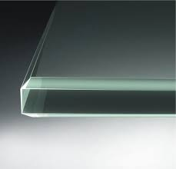
4-5 мм | 280 | 360 | 440 | 520 | 600 | 680 | 760
6 мм | 360 | 440 | 520 | 600 | 680 | 760 | 840
8 мм | 440 | 520 | 600 | 680 | 760 | 840 | 920
10 мм | 520 | 600 | 680 | 760 | 840 | 920 | 1000

Прайс на обточку-фацет криволинейный.
Толщина стекла | Ширина фацета
 | 10 мм | 15 мм | 20 мм | 25 мм
4-5 мм | 560 | 800 | 1040 | 1280
6 мм | 780 | 1020 | 1260 | 1500
8 мм | 900 | 1140 | 1380 | 1620
10 мм | 990 | 1230 | 1470 | 1710

